Dạy trẻ kỹ năng an toàn khi ở nhà
Trong bối cảnh đại dịch Covid-19 đang diễn biến phức tạp, ngoài việc quan tâm đến việc cung cấp đầy đủ chất dinh dưỡng để giúp trẻ tăng sức đề kháng, phòng chống các tác nhân gây bệnh bên ngoài, phụ huynh cũng cần lưu ý đến việc phòng chống tai nạn thương tích cho trẻ trong chính ngôi nhà của mình.
Dạy trẻ kỹ năng an toàn khi ở nhà
Trong bối cảnh đại dịch Covid-19 đang diễn biến phức tạp, Tổng Giám đốc Điều hành Unicef đã nhận định: “Trong đại dịch Covid-19, cuộc sống của hàng triệu trẻ em đang tạm thời bó hẹp trong gia đình và màn hình, chúng ta cần hỗ trợ trẻ em thích ứng với thực tế mới này”. Vì vậy, ngoài việc quan tâm đến việc cung cấp đầy đủ chất dinh dưỡng để giúp trẻ tăng sức đề kháng, phòng chống các tác nhân gây bệnh bên ngoài, phụ huynh cũng cần lưu ý đến việc phòng chống tai nạn thương tích cho trẻ trong chính ngôi nhà của mình.
+ An toàn về tâm lý:
+ An toàn về tính mạng:
- Phòng, tránh một số tai nạn có thể xảy ra với trẻ
+ Phòng tránh tai nạn đuối nước:
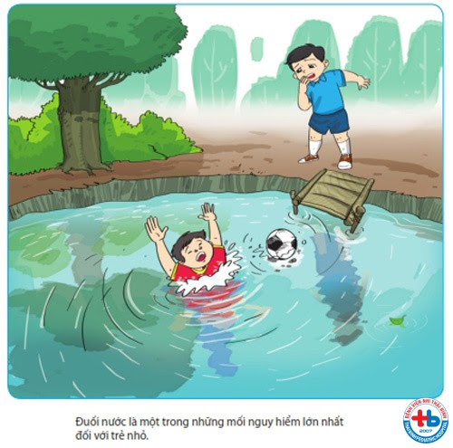
+ Phòng tránh tai nạn giao thông:
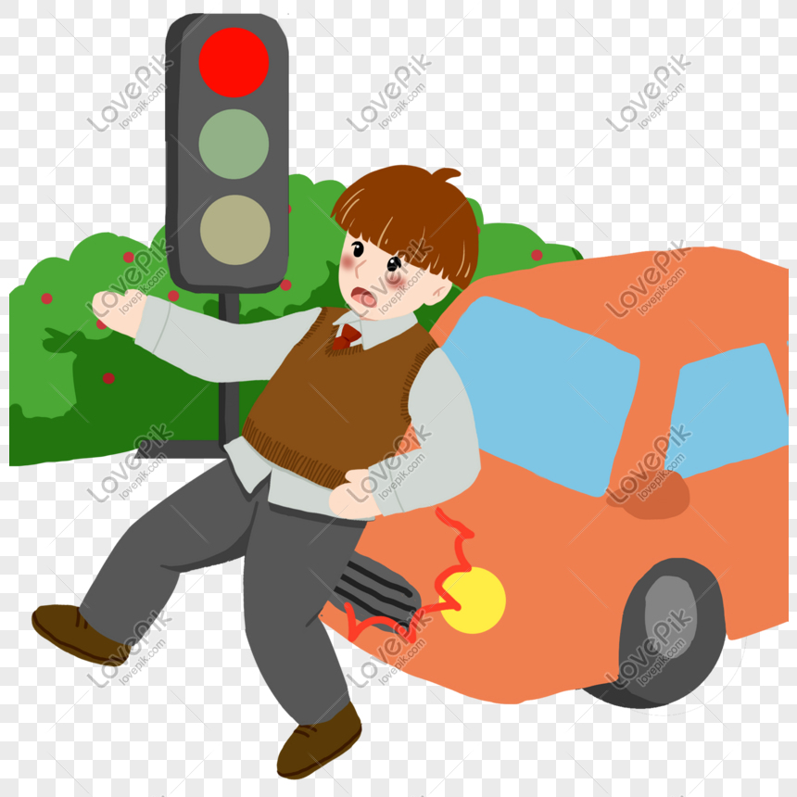

+ Phòng tránh dị vật đường thở:
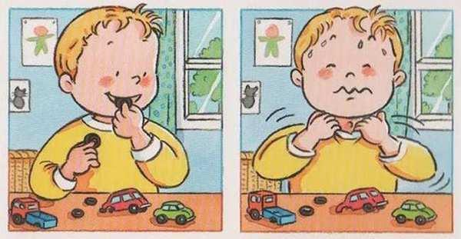
+ Phòng tránh cháy, bỏng:
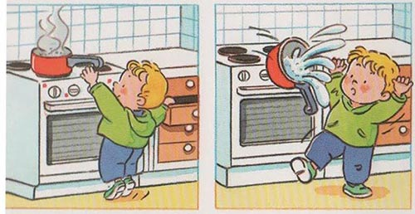
+ Phòng tránh điện giật và phòng tránh các vết thương do vật sắc nhọn:
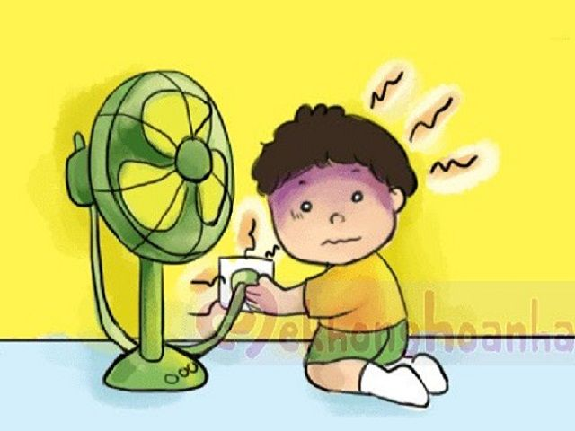
+ Phòng tránh động vật cắn:
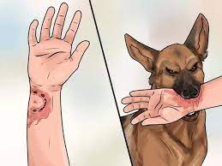
+ Phòng tránh tai nạn do ngộ độc:
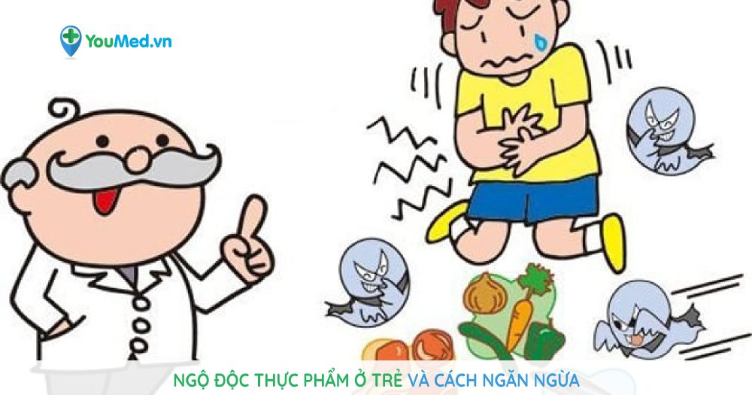
Ngoài việc phòng, chống tai nạn thương tích, đảm bảo an toàn cho trẻ, cha mẹ hoặc người chăm sóc trẻ cần hướng đẫn trẻ tự làm một số việc tự phục vụ trong sinh hoạt hàng ngày đồng thời thường xuyên trò chuyện, vui chơi, tương tác với trẻ, sử dụng nguyên vật liệu thiên nhiên, nguyên vật liệu đã qua sử dụng để giúp trẻ vừa học vừa chơi nhằm hình thành nề nếp, thói quen, kỹ năng sống tích cực.
Hy vọng với một số biện pháp trên sẽ giúp các bậc phụ huynh nhận biết được cách phòng tránh những hành động nguy hiểm, những nơi không an toàn, những vật dụng nguy hiểm đến tính mạng của trẻ góp phần hạn chế tối đa tai nạn thương tích xảy ra đối với trẻ tại nhà.

